Sèche – quoi, pourquoi, comment.
Les mois d’été arrivent, et beaucoup de personnes commencent à se demander comment se mettre en forme pour l’été en peu de temps. Cependant il est toujours difficile de savoir par quoi commencer et comment faire, surtout si on l’envisage pour la première fois. Voici un petit résumé de ce qu’il faut connaitre et faire pour réussir à être en pleine forme pour l’été.
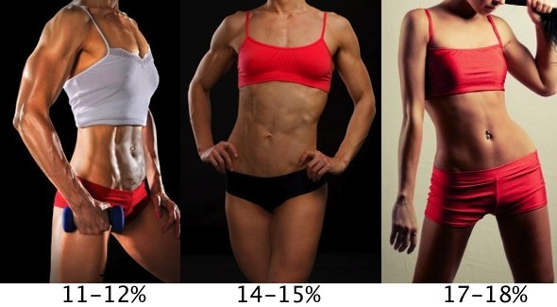
Nous allons simplifier au maximum les points abordés afin que vous perdiez le moins de temps possible à la lecture et analyse, et pour que vous vous concentriez sur l’exécution pratique et la progression quotidienne. Cependant il est important de comprendre que la bonne pratique de tous les points abordés rendra votre changement physique le plus rapide et efficace que possible. De nombreux autres existent – par exemple le point important de la supplémentation sportive, domaine où BiotechUSA fournit une gamme très complète et adaptée à tous les sportifs – cependant ces points ne constituent pas la base absolue de la transformation réussie mais des gros plus qui aident à accélérer le processus entamé.

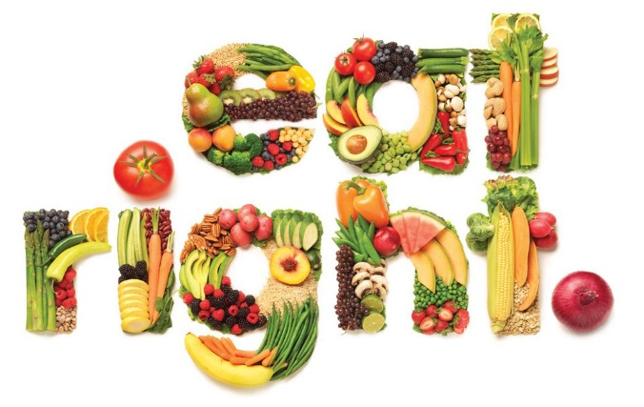
1. Qu'est-ce que la sèche ?
Beaucoup ont entendu parler d’une sèche corporelle. « La sèche » est un processus de nutrition plus un ensemble ou un système d'exercices physiques et sportifs dont le but est de réduire le pourcentage de graisse corporelle, le tout combiné avec une perte minimale de volume musculaire. Dans le cadre d’un programme d’entrainement bien adapté et d’une bonne nutrition, correctement calculée par rapport aux dépenses et aux besoins d’une personne, les premiers résultats seront visibles dans le mois.
2. Le rôle de la nutrition / alimentation.
Si vous vous décidez définitivement de vous préparer et de préparer votre corps pour la saison d’été et de plage, ou tout simplement vous donner un look plus sportif, la première chose que vous devez prendre en compte – c’est bien la nourriture. Il est nécessaire de minimiser la consommation de glucides – ou sucres rapides * (produits sucrés, boulangerie, jus concentrés de commerce, les boissons gazeuses sucrées, les pâtes, le sucre etc.), et les aliments gras (aliments frits dans l’huile, viande grasse, bacon, fromages, etc.). Il faut aussi ajouter à la diète des vitamines et des minéraux pour que le corps accepte plus facilement et rapidement de passer à un nouveau mode d’alimentation. Il faut également augmenter la proportion de protéines dans le régime alimentaire – les protéines sont difficiles à digérer, demandent plus de calories pour leur assimilation et améliorent l’efficacité du régime. La consommation d’une plus grande quantité d’eau va également accélérer les processus métaboliques corporels – et donc également la perte de tissu adipeux.
*sucres rapides = sucres à indice glycémique rapide, ce qui signifie une vitesse d’augmentation rapide de taux de sucre dans le sang après ingestion de cet aliment, provoquant une sécrétion rapide d’insuline, hormone régulant le sucre sanguin et le transformant en tissu adipeux, stocké ensuite.
3. Les exercices nécessaires.
La seconde partie obligatoire d’un processus de sèche est l’entraînement fréquent et systématique à haute intensité. Les entrainements sont divisés en deux phases – la partie cardio (qui est la base de programme destiné à la combustion des graisses) et la partie de force et puissance (qui permet de consommer des calories pendant le processus de récupération), généralement entrainement avec poids et haltères.
Un parfait exemple d'une séance d'entraînement cardio est une longue course à pieds, séance de la corde à sauter ou du vélo. Un exemple d'entrainement en force efficace est un entrainement en circuit avec poids et haltères.
Il est recommandé de combiner une séance d'entraînement cardio avec un entrainement en force et puissance. Pour les débutants cependant les entrainements de cardio intense sur la base de 3 fois par semaine seront amplement suffisants.
4. Travail sur les zones à problèmes
Il existe une forte certitude de perte de gras localement. Par exemple, le fait de travailler les abdominaux permet d’enlever la graisse de l’abdomen ; ou faire des rotations permet de se débarrasser du gras accumulé sur les côtés…mais cela est un mythe – voir notre article sur « est-il possible de perdre de la graisse localement » ici : http://fr.biotechusa.com/nouvelle/2017/02/24/perte-de-tissu-adipeux-pourquoi-il-est-impossible-de-perdre-du-gras-localement/. Le corps perd du gras de partout…ou en prend de partout, les zones de stockage dépendant du sexe, de l’âge et du morphotype (voir également nos articles sur les trois différents morphotypes).
Pour réduire le pourcentage de graisse corporelle, y compris des zones à problèmes, il est nécessaire d'aborder avec beaucoup d’attention et de détails la nutrition, mais aussi effectuer systématiquement les différentes séries d'exercices. C’est seulement de cette façon qu’il est possible d'obtenir des résultats tangibles, car un travail intense quotidien des muscles abdominaux ne vous donnera pas la « plaquette de chocolat » tant convoitée.

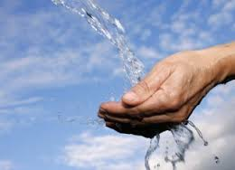
5. Régime d’eau potable.
Pour favoriser le relief corporel, il est nécessaire d'éliminer l'accumulation de l'excès d'eau dans le corps. Comment y parvenir ? Il est nécessaire de fournir l'eau en quantité suffisante. Pour ce faire, vous avez besoin de prévenir toute déshydratation pendant la journée et en particulier pendant les entrainements. Le niveau de la consommation d'eau conseillé est décrit dans de nombreux articles, mais à notre avis il est individuel et dépend de chacun, donc nous vous conseillons surtout d’éviter à tout prix la déshydratation et de trouver ensuite votre propre quantité optimale de consommation hydrique pour favoriser la récupération et le déstockage des graisses.
6. Quelles sont les conclusions ?
Après avoir lu les points ci-dessus, vous pouvez finalement vous dire que vous devez passer par beaucoup de difficultés sur le chemin de la construction d’un corps idéal. Car - pour obtenir le résultat - vous devez établir votre alimentation, ajuster les priorités du jour afin de définir du temps pour les entrainements. Mais rappelez-vous que le plus important, c’est juste de commencer. Commencez par les petits pas et augmentez progressivement le rythme - et vous êtes sûr de tout réussir !

Sans oublier le point très important pour la progression : apprendre. La physiologie, l’anatomie, la biomécanique, la nutrition, le métabolisme, les entrainements – techniques, enchainements, exercices, combinaisons – la connaissances des domaines de cette liste non exhaustive à aborder et à apprendre vous permettrons de maitriser parfaitement votre vie et votre progression physique sous tous rapports.

Tchoumatchenko Denis
www.deniss.org

Keyword: sèche, nutrition, exercices, zones à problème, perte de graisse localisée, entrainements, consommation hydrique, progression physique.

